臺北醫學大學今日北醫: 圖書館活動集錦
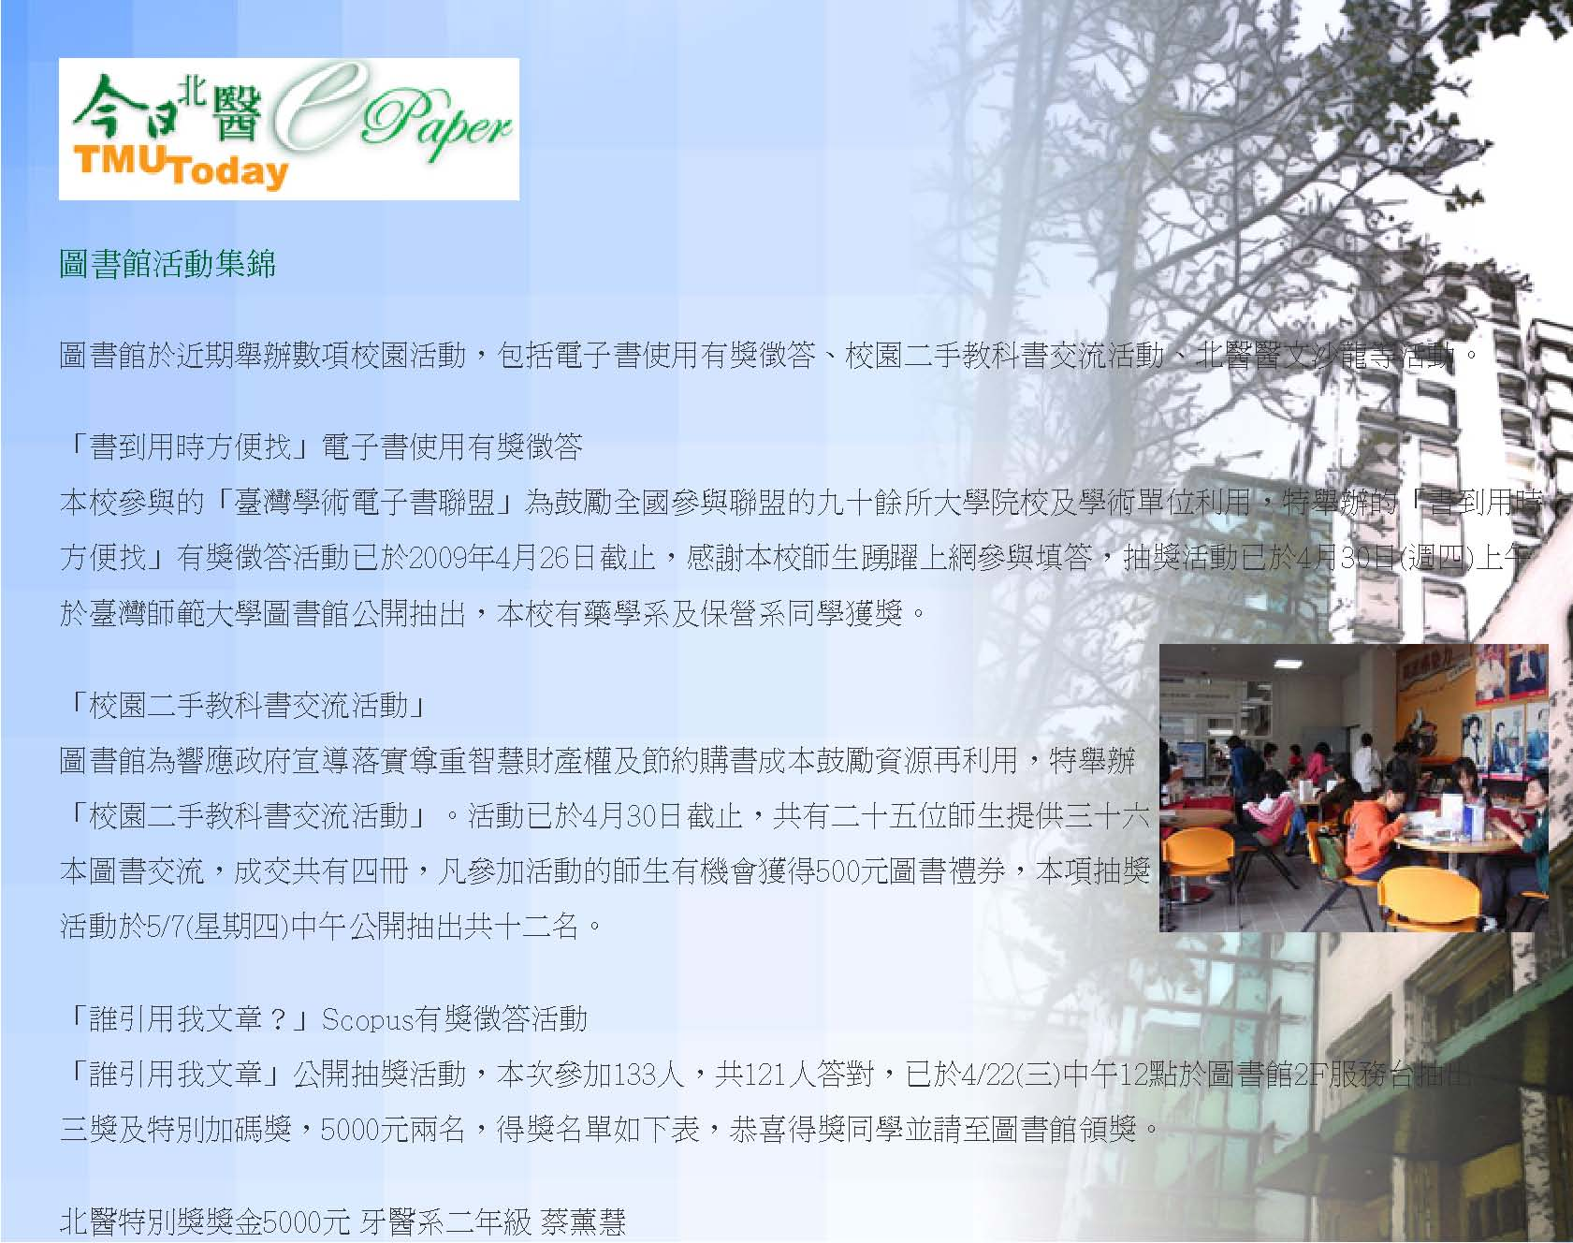
北醫特別獎獎金5000元 保營系三年級 郭威遠 網路攝影機 牙醫系一年級 江坤錴 泰迪熊手機座 保營系四年級 許佰玲
「北醫醫文沙龍」系列活動四
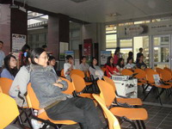
本次活動以音樂為主題，於圖書館大門前廣場及星光閱覽區舉辦，是本學年度此系列活動的最後一場。自下午3:00持續到晚上8:00，活動內容有： (一)悅讀新樂園藝文展(書展) + 悅讀咖啡館 ： 自下午3:00-5:00於圖書館大門前廣場與星光閱覽區 ，展出與音樂有關的書籍與雜誌。 (二)醫文沙龍(蚊子電影院) + 悅讀咖啡館 ：
活動自晚上6:00-8:00於圖書館大門前廣場，放映與音樂有關的電影─《媽媽咪呀!》。來往人潮受到活動氣氛的影響，呼朋引伴來加入，一邊閱讀書籍或欣賞電影一邊品嘗美味咖啡小點，總計持續五小時的活動共有221位師生參加。
http://blog.tmu.edu.tw/tmubt/pdf/007304.html 第 1 頁 / 共 2 2009/12/3 下午 02:48:45
臺北醫學大學今日北醫: 圖書館活動集錦
（文／圖書館）
« 我們決心將醫學事業的北醫推升為國際級的綠色醫學大學 | 回到電子報首頁 | 2009年台北聽障奧運志工招募 北醫學生熱情參與 »
http://blog.tmu.edu.tw/tmubt/pdf/007304.html 第 2 頁 / 共 2 2009/12/3 下午 02:48:45

